Проектирование ФНЧ 500кГц



Рисунок 1 – Полифазный фильтр

**Расчет элементов фильтра**

*---Poles---*

(-353553.391+353553.391j)

(-353553.391-353553.391j)

*-----------*

*---Filter---*

*------*

Second order block 1. Q=0.707

R1=17677.67 Ом

R2=25000 Ом

R3=12500.0 Ом

R4=25000 Ом

R5=25000 Ом

C1=1.273277096928219e-11 Ф

C2=1.273277096928219e-11 Ф

*------*

Attenuation at frequency 100kHz -0.006943158663545964 dB

Angle at frequency 100kHz -0.2865209359763942 deg

Attenuation at frequency 10MHz -52.041226969879546 dB

**Расчет Cap_bank (4 разряда)**

Максимальная емкость: 1.909859317102744e-11 Ф

Минимальная емкость: 6.3661977236758135e-12 Ф

Типовая емкость: 1.2732395447351627e-11

Элементы банка конденсаторов

6.3661977236758135e-12

7.957747154594766e-13

1.5915494309189532e-12

3.1830988618379063e-12

6.366197723675813e-12

##--------------##

Тактовая частота:3.14 МГц

Результаты моделирования полюсов и нулей

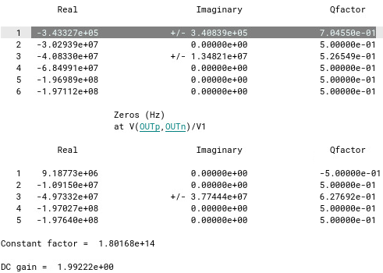

По результатам видно, что полюса близки к расчетным и нет полюсов в правой полуплоскости, что гарантирует устойчивую работу системы.

На рисунке представлена схема фильтра

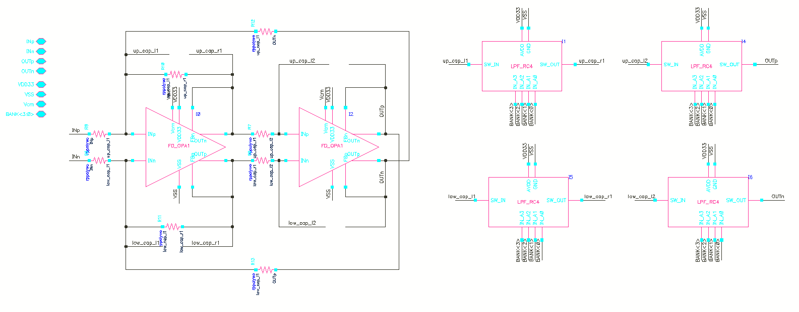

На рисунке хх представлена установка для моделирования

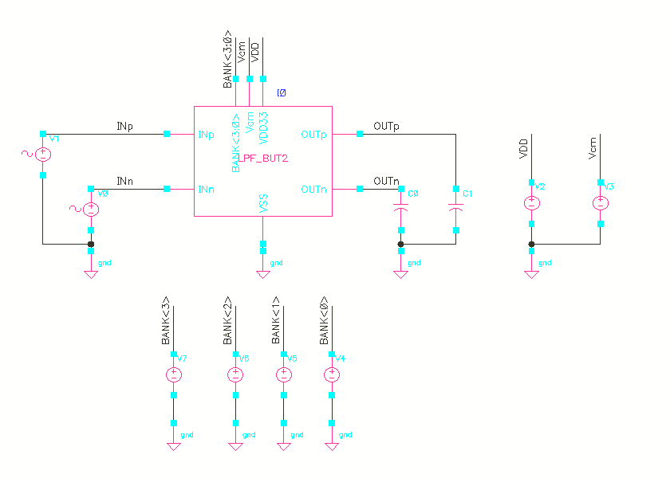

Коэффициент передачи и линейность представлены на рисунке хх

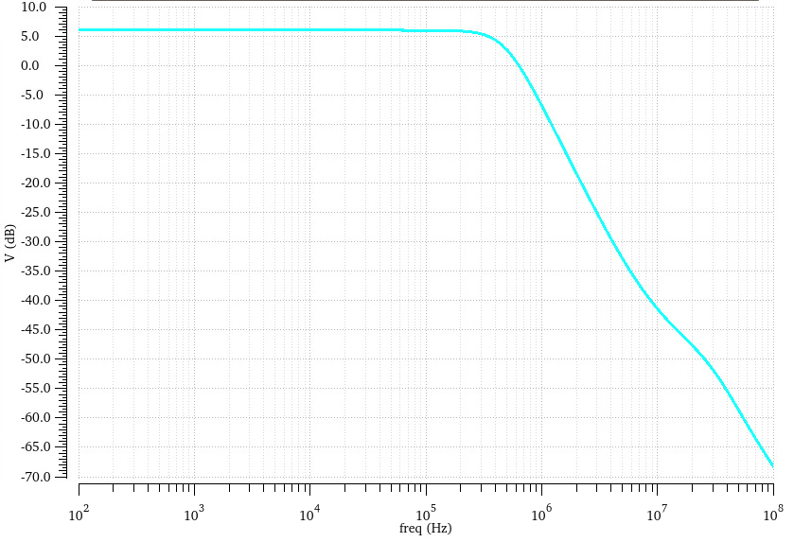

Полоса фильтра (480кГц)

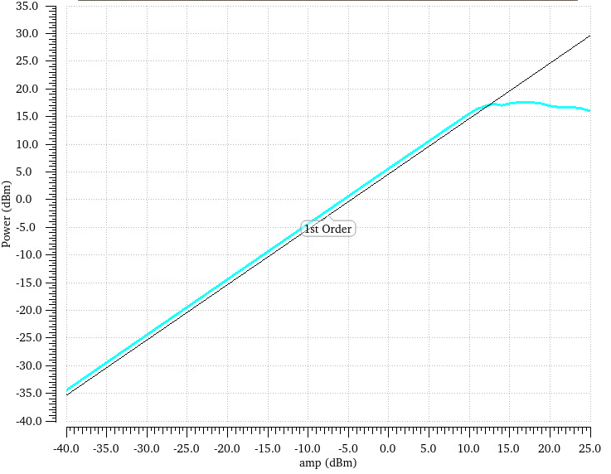

Точка компрессии по входу (+12 дБм)